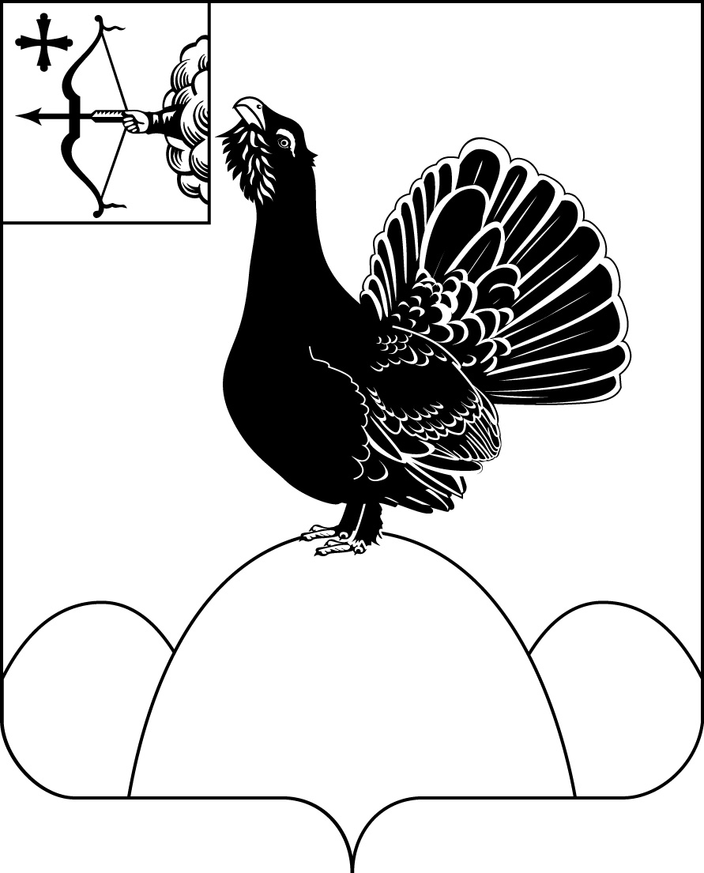
АДМИНИСТРАЦИЯ НАГОРСКОГО РАЙОНА
КИРОВСКОЙ ОБЛАСТИ
ПОСТАНОВЛЕНИЕ
07.04.2021 № 132 - П
пгт Нагорск
Об утверждении Перечня муниципального имущества, свободного от прав третьих лиц (за исключением права хозяйственного ведения, права оперативного управления, а так же имущественных прав субъектов малого и среднего предпринимательства)
В соответствии с Федеральным законом от 24.07.2007 № 209-ФЗ «О развитии малого и среднего предпринимательства в Российской Федерации», на основании п 3.3 Порядка формирования, ведения и опубликования Перечня муниципального имущества, свободного от прав третьих лиц (за исключением права хозяйственного ведения, права оперативного управления, а так же имущественных прав субъектов малого и среднего предпринимательства), утвержденного решением Нагорской районной Думы от 01.02.2019 № 26.3 «Об утверждении Порядка формирования, ведения и опубликования Перечня муниципального имущества, свободного от прав третьих лиц (за исключением права хозяйственного ведения, права оперативного управления, а так же имущественных прав субъектов малого и среднего предпринимательства)», администрация Нагорского района ПОСТАНОВЛЯЕТ:
1. Утвердить Перечень муниципального имущества, свободного от прав третьих лиц (за исключением права хозяйственного ведения, права оперативного управления, а так же имущественных прав субъектов малого и среднего предпринимательства) согласно приложению.
2. Главному специалисту по информационной системе управления делами администрации Нагорского района Рычковой М.С. разместить данное постановление на сайте муниципального образования Нагорский муниципальный район.
3. Признать утратившим силу постановление администрации Нагорского района от 22.10.2020 № 399-П «Об утверждении Перечня муниципального имущества, свободного от прав третьих лиц (за исключением права хозяйственного ведения, права оперативного управления, а так же имущественных прав субъектов малого и среднего предпринимательства)».
4. Постановление вступает в силу с момента подписания.
Глава Нагорского района | В.Е. Булычев
ПОДГОТОВЛЕНО
Главный специалист отдела по
имуществу и земельным ресурсам Н.В. Сысолятина
СОГЛАСОВАНО
Заместитель главы администрации
по экономике
и муниципальной собственности О.В. Двоеглазова
Заведующий отделом по имуществу и
земельным ресурсам В.А. Шаргунова
Разослать: отдел по имуществу, Рычковой М.С.
Подлежит опубликованию на официальном сайте муниципального образования Нагорский муниципальный район Кировской области.
Правовая антикоррупционная экспертиза проведена:
предварительная
заключительная

Приложение

УТВЕРЖДЕН

постановлением администрации Нагорского района
от 07.04.2021 № 132 - П
ПЕРЕЧЕНЬ
муниципального имущества, свободного от прав третьих лиц (за исключением права хозяйственного ведения, права оперативного управления, а так же имущественных прав субъектов малого и среднего предпринимательства)
N п/п | Номер в реестре мущеества <1> | Адрес (местоположение) объекта <2> | Структурированный адрес объекта
 |  |  | Наименование субъекта Российской Федерации <3> | Наименование муниципального района/городского окрга/внутригородского округа территории города федерального значения | Наименование городского поселения/сельского поселения/внутригородского района городского округа | Вид населенного пункта | Наименование населенного пункта | Тип элемента планировочной структуры | Наименование элемента планировочной структуры | Тип элемента улично-дорожной сети | Наименование элемента улично-дорожной сети | Номер дома (включая литеру) <4> | Тип и номер корпуса, строения, владения <5>
1 | 2 | 3 | 4 | 5 | 6 | 7 | 8 | 9 | 10 | 11 | 12 | 13 | 14
1 | 43193048 | Кировская область, Нагорский район, п. Орлецы | Кировская область | Нагорский | Кобринское сельское поселение | поселок | Орлецы
2 | 43193139 | Кировская область, Нагорский район, Чеглаковское сельское поселение | Кировская область | Нагорский | Чеглаковское сельское поселение
3 | 43193101 | Кировская область, пгт Нагорск, ул. Труда, д. 13 | Кировская область | Нагорский | Нагорское городское поселение | поселок городского типа | Нагорск |  |  | улица | Труда | 13
4 | 43190741 | Кировская область, Нагорский район, пос. Кобра ул. Пионерская, д.11 | Кировская область | Нагорский | Кобринское сельское поселение | поселок | Кобра |  |  | улица | Пионерская | 11
5 | 43191852 | Кировская область, Нагорский район пгт Нагорск, пер. Механизаторов д.7 | Кировская область | Нагорский | Нагорское городское поселение | поселок городского типа | Нагорск |  |  | улица | Механизаторов | 7
6 | 43193145 | Кировская область, Нагорский район, п. Кобра, ул. Пионерская д.11 | Кировская область | Нагорский | Кобринское сельское поселение | поселок | Кобра |  |  | улица | Пионерская | 11
7 | 43192686 | Кировская область, Нагорский район, юго-западная часть пгт.Нагрск, 600м. от границы городского поселеия | Кировская область | Нагорский | Чеглаковское сельское поселение
8 | 43193170 | Кировская область, Нагорский район | Кировская область | Нагорский | Чеглаковское сельское поселение
9 | 43190682 | Кировская область, Нагорский район, п. Крутой Лог, ул. Советская д.6 | Кировская область | Нагорский | Синегорское сельское поселение | поселок | Крутой Лог |  |  | улица | Советская | 6

Вид объекта недвижимости;  движимое имущество <6> | Сведения о недвижимом имуществе или его части
 | Кадастровый номер <7> |  | Номер части объекта недвижимости согласно сведениям государственного кадастра недвижимости <8> | Основная характеристика объекта недвижимости <9> |  |  | Наименование объекта учета <10>
 |  |  |  | Тип (площадь - для земельных участков, зданий, помещений; протяженность, объем, площадь, глубина залегания - для сооружений; протяженность, объем, площадь, глубина залегания согласно проектной документации - для объектов незавершенного строительства) | Фактическое значение/Проектируемое значение (для объектов незавершенного строительства) | Единица измерения (для площади - кв. м; для протяженности - м; для глубины залегания - м; для объема - куб. м)
 | Номер | Тип (кадастровый, условный, устаревший)
15 | 16 | 17 | 18 | 19 | 20 | 21 | 22
Движимое имущество
земельный участок | 43:19:391501:266 | кадастровый |  | площадь | 105165 | кв.м. | Земельный участок, поля осинезации
Движимое имущество
Здание | 43:19:340102:243 | кадастровый |  | площадь | 416,8 | кв. м | Здание детского сада, нежилое
Здание | 43:19:310117:221 | кадастровый |  | площадь | 311,3 | кв. м | Здание детского сада, нежилое
Земельный участок | 43:19:340102:233 | кадастровый |  | площадь | 4610 | кв.м. | Земельный участок, для объектов общественно-делового значения(для размещения детского сада)
Сооружение | 43:19:391501:273 | кадастровый |  | площадь | 17630 | кв.м | Полигон твердых бытовых отходо
Земельный участок | 43:19:391501:059 | кадастровый |  | площадь | 22039 | кв.м | Земельный участок, для объектов общественно-делового значения (для размещения полигона бытовых отходов)
Здание | 43:19:410101:164 | кадастровый |  | площадь | 389,1 | кв. м | Здание детского сада, нежилое

Сведения о движимом имуществе <11> |  |  |  |  |  | Сведения о праве аренды или безвозмездного пользования имуществом <12>
 |  |  |  |  |  | организации, образующей инфраструктуру поддержки субъектов малого и среднего предпринимательства |  |  |  |  | субъекта малого и среднего предпринимательства
Тип: оборудование, машины, механизмы, установки, транспортные средства, инвентарь, инструменты, иное | Государственный регистрационный знак (при наличии) | Наименование объекта учета | Марка, модель | Год выпуска | Кадастровый номер объекта недвижимого имущества, в том числе земельного участка, в (на) котором расположен объект | Правообладатель |  |  | Документы основание |  | Правообладатель |  |  | Документы основание
 |  |  |  |  |  | Полное наименование | ОГРН | ИНН | Дата заключения договора | Дата окончания действия договора | Полное наименование | ОГРН | ИНН | Дата заключения договора | Дата окончания действия договора
23 | 24 | 25 | 26 | 27 | 28 | 29 | 30 | 31 | 32 | 33 | 34 | 35 | 36 | 37 | 38
транспортное средство | К 888 ОН 43 | автобус | ПАЗ-32053 | 2013 |  |  |  |  |  |  | И.П. Бармин Н.П. | 306430310400024 | 431900462987 | 02.10.2020 | 01.10.2025
 |  |  |  |  |  |  |  |  |  |  | ООО "Нагорские коммунальные системы" | 1124303000447 | 4319000362 | 01.04.2021 | 31.03.2026
транспортное средство | Т 719 НА 43 | Машина дорожная комбинированная | ЭД405А КАМАЗ 65115-62 | 2009 |  |  |  |  |  |  | ООО "Нагорские коммунальные системы" | 1124303000447 | 4319000362 | 07.07.2020 | 06.07.2025
 |  |  |  |  |  |  |  |  |  |  | ООО "Нагорские коммунальные системы" | 1124303000447 | 4319000362 | 17.12.2018 | 16.12.2023
 |  |  |  |  |  |  |  |  |  |  | ООО "Нагорские коммунальные системы" | 1124303000447 | 4319000362 | 17.12.2018 | 16.12.2023

Указать одно из значений: в перечне (изменениях в перечни) <13> | Сведения о правовом акте, в соответствии с которым имущество включено в перечень (изменены сведения об имуществе в перечне) <14>
 | Наименование органа, принявшего документ | Вид документа | Реквизиты документа
 |  |  | Дата | Номер
39 | 40 | 41 | 42 | 43
в перечне | Администрация Нагорского района | постановление
в перечне | Администрация Нагорского района | постановление
в перечне | Администрация Нагорского района | постановление
в перечне | Администрация Нагорского района | постановление
в перечне | Администрация Нагорского района | постановление
в перечне | Администрация Нагорского района | постановление
в перечне | Администрация Нагорского района | постановление
в перечне | Администрация Нагорского района | постановление
в перечне | Администрация Нагорского района | постановление

